TỔNG LIÊN ĐOÀN LAO ĐỘNG VIỆT NAM

**TRƯỜNG ĐẠI HỌC TÔN ĐỨC THẮNG**

**KHOA CÔNG NGHỆ THÔNG TIN**



**CHUYÊN ĐỀ JAVA**

**TÀI LIỆU THIẾT KẾ**

**WEB QUẢN LÍ THI TRẮC NGHIỆM TOÁN ONLINE**

*Người hướng dẫn*: **Thầy Vũ Đình Hồng**

*Người thực hiện*: ***Bùi Thế Anh - 51303002***

***Đăng Nguyễn Đạt - 51303266***

**NHÓM 3**

**Khoá : 17**

**THÀNH PHỐ HỒ CHÍ MINH, NĂM 2016**

**BÀI TẬP LỚN ĐƯỢC HOÀN THÀNH**

**TẠI TRƯỜNG ĐẠI HỌC TÔN ĐỨC THẮNG**

Tôi xin cam đoan đây là sản phẩm bài tập lớn của chúng tôi và được sự hướng dẫn của ThS Phạm Ngọc Nam. Các nội dung nghiên cứu, kết quả trong đề tài này là trung thực và chưa công bố dưới bất kỳ hình thức nào trước đây. Những số liệu trong các bảng biểu phục vụ cho việc phân tích, nhận xét, đánh giá được chính tác giả thu thập từ các nguồn khác nhau có ghi rõ trong phần tài liệu tham khảo.

Ngoài ra, trong đồ án còn sử dụng một số nhận xét, đánh giá cũng như số liệu của các tác giả khác, cơ quan tổ chức khác đều có trích dẫn và chú thích nguồn gốc.

**Nếu phát hiện có bất kỳ sự gian lận nào tôi xin hoàn toàn chịu trách nhiệm về nội dung bài tập lớn của mình.** Trường đại học Tôn Đức Thắng không liên quan đến những vi phạm tác quyền, bản quyền do tôi gây ra trong quá trình thực hiện (nếu có).

*TP. Hồ Chí Minh, ngày 14 tháng 12 năm 2015*

*Tác giả*

*(ký tên và ghi rõ họ tên)*

*Bùi Thế Anh*

*Đặng Nguyễn Đạt*

PHẦN XÁC NHẬN VÀ ĐÁNH GIÁ CỦA GIẢNG VIÊN

**Phần xác nhận của GV hướng dẫn**

_______________________________________________________________________________________________________________________________________________________________________________________________________________________________________________________________________________________________________________________________________________________________________________________________________________

Tp. Hồ Chí Minh, ngày tháng năm

(kí và ghi họ tên)

**Phần đánh giá của GV chấm bài**

_______________________________________________________________________________________________________________________________________________________________________________________________________________________________________________________________________________________________________________________________________________________________________________________________________________

Tp. Hồ Chí Minh, ngày tháng năm

(kí và ghi họ tên)

s**Bản ghi các thay đổi**

*T - Thêm X - Xoá S – Sửa

|  |  |  |  |  |
| --- | --- | --- | --- | --- |
| **Ngày** | **Nội dung thay đổi** | **T, S, X** | **Mô tả thay đổi** | **Phiên bản** |
| 14/4/2016 |  | T | Tạo mới | 1.0 |
|  |  |  |  |  |
|  |  |  |  |  |
|  |  |  |  |  |
|  |  |  |  |  |
|  |  |  |  |  |
|  |  |  |  |  |
|  |  |  |  |  |
|  |  |  |  |  |
|  |  |  |  |  |
|  |  |  |  |  |
|  |  |  |  |  |
|  |  |  |  |  |
|  |  |  |  |  |
|  |  |  |  |  |
|  |  |  |  |  |
|  |  |  |  |  |
|  |  |  |  |  |
|  |  |  |  |  |
|  |  |  |  |  |

**SIGNATURE PAGE**

|  |  |  |  |  |
| --- | --- | --- | --- | --- |
| **STT** | **MSSV** | **Họ và tên** | **Điện thoại** | **Email** |
| 1 | 51303002 | Bùi Thế Anh | 0933618057 | btheanh174@gmail.com |
| 2 | 51303266 | Đặng Nguyễn Đạt |  |  |

# **GIỚI THIỆU CHUNG**

* 1. **Mục đích**

Mục đích chính của việc xây dựng website thi trắc nghiẹm toán onlune để:

* Thuận tiện cho nhân viên trong việc quản lý tất cả các thông tin như thông tin học viên, đề thi, câu hỏi
* Cho học sinh thic trắc nghiệm toán online
  1. **Định nghĩa thuật ngữ viết tắt**

|  |  |  |  |
| --- | --- | --- | --- |
| STT | Thuật ngữ, từ viêt tắt | Giải thich | Ghi chú |
| 1 | CSDL | Cơ sở dữ liệu |  |

* 1. **Tài liệu tham khảo**

|  |  |  |
| --- | --- | --- |
| STT | Tên tài liệu | Ghi chú |
| 1 | Tailieu.vn |  |
| 2 | Các mẫu SRS thuộc các dự án xây dựng phần mềm từ công cụ tìm kiếm google |  |

* 1. **Môi trường phát triển ứng dụng**
* Visual Studio 2013 Ultimate
* SQL Server 2012 R2
* .NET Framework 4.5
* Rational Rose v7
* PowerDesigner
* Edrawmax
  1. **Các chức năng chính**

1. Chức năng hệ thống :
   * Đăng nhập
   * Thay đổi mật khẩu
   * Đăng xuất
2. Cập nhật thông tin:
   * Cập nhật thông tin học viên: Thêm, xóa, sửa
   * Cập nhật thông tin khóa học: Thêm, xóa, sửa
   * Cập nhật thông tin đề thi: Thêm, xóa, sửa
   * Cập nhật thông tin câu hỏi: Thêm, xóa, sửa
3. Học viên thi online :
   * Học viên đăng nhập đăng kí thi
   * Sau khi hoc viên thi xong sẽ có điểm của học viên đó

1. **TÀI LIỆU PHÂN TÍCH YÊU CẦU**
   1. **Xác định các đối tượng**

* Học viên: Là người sẽ trực tiếp đăng ký học.
* Admin: Là người sẽ quản lí thông tin.
* Khóa học: Tùy theo định kỳ mà website sẽ phân chia thành các khóa học khác nhau
* Đề thì: Mỗi khóa học sẽ có đề thi tương ứng
* Câu hỏi : Mỗi để thì sẽ có câu hỏi
  1. **Mô hình thực thể liên kết**



* 1. **Mô hình vật lý**

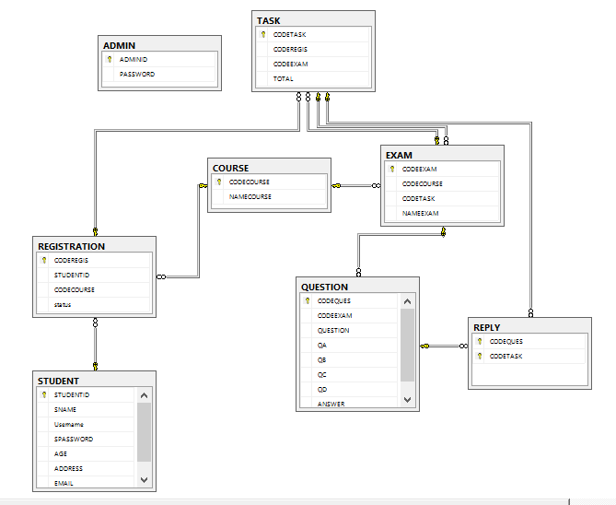

**Chi tiết các bảng CSDL**

1. **Admin**

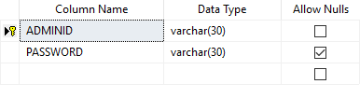

1. **Khóa học**

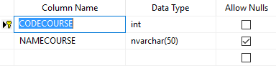

1. **Đề thi**

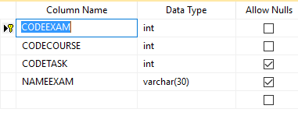

1. **Câu hỏi**

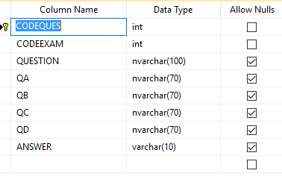

1. **Phiếu đăng kí**

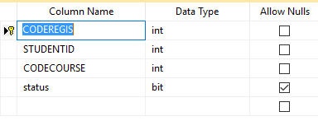

* 1. **Mô hình dữ liệu**



1. **THIẾT KẾ GIAO DIỆN**
   1. **Màn hình Đăng nhập**

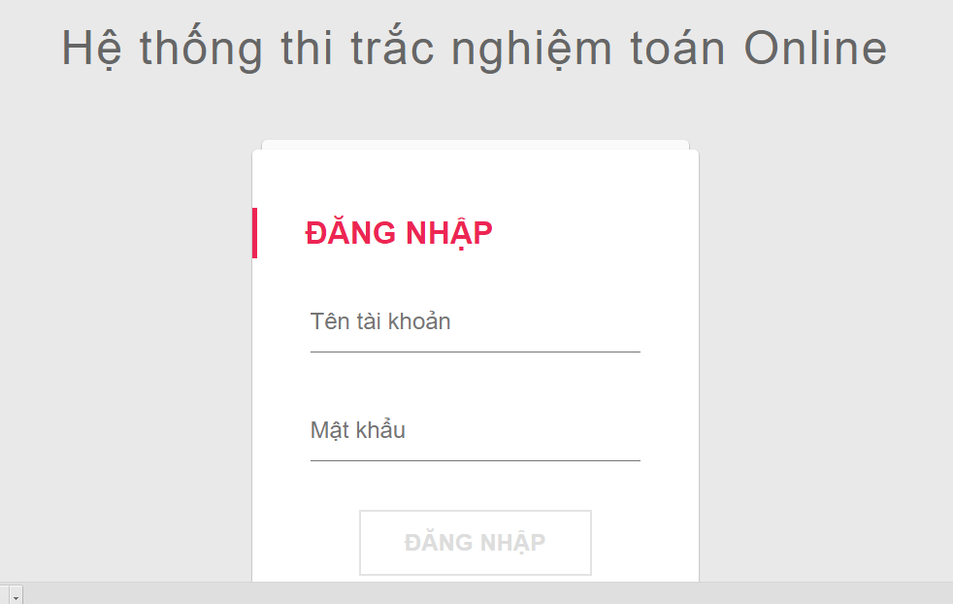

* 1. **Màn hình Menu chính**
     1. 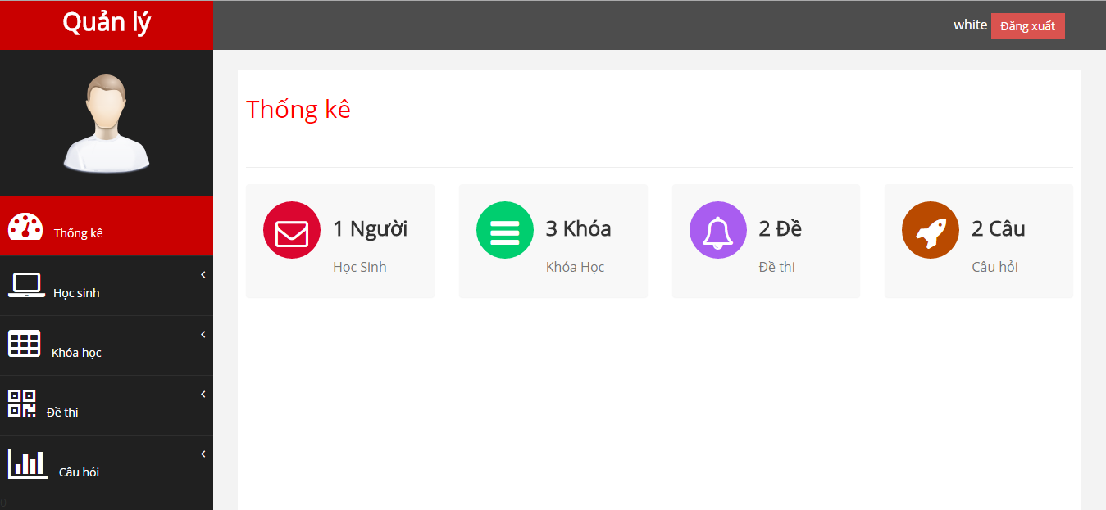

1. **KẾT LUẬN**

Sau khi thực hiện đề tài, các yêu cầu chính đã được hoàn thành.

***5.1 Ưu điểm***

- Thiết kế dữ liệu, xây dựng cơ sở dữ liệu cho hệ thống.

- Thiết kế giao diện

- Chương trình giải quyết được các chức năng chính

***5.2 Khuyết điểm*** ***và hướng phát triển***

- Thiết kế cơ sở dữ liệu, các ràng buộc, các bảng dữ liệu chưa thật sự tối ưu

- Giao diện dễ nhìn nhưng chưa bắt mắt

- Cần phải triển khai dữ liệu trên mạng để thuận tiện việc khai thác và nâng cao hiệu suất